Direzione Regionale Sardegna

DOCUMENTO UNICO DI VALUTAZIONE DEI
RISCHI DA “INTERFERENZE”
(DUVRI)

Valutazione ricognitiva rischi standard
(ai sensi dell’art. 26 comma 3-ter del D.Lgs. 81/2008)

CONTRATTO ATTUATIVO per

«Servizio di somministrazione di alimenti e bevande mediante distributori automatici per le sedi INPS della Sardegna»

(LOTTO SUD E NORD)

Redatto da: Coordinamento area tecnico edilizia INPS Sardegna

STAZIONE APPALTANTE: DIREZIONE REGIONALE SARDEGNA

INTERVENTO | DOCUMENTO | DATA
Nuovo elaborato | DUVRI | 15/05/2022

INDICE

1 Premessa
2 Dati del Committente/Stazione Appaltante e figure interessate
3 Indirizzi dei luoghi delle prestazioni
4 Metodologia per la valutazione dei rischi
5 Valutazione ricognitiva rischi standard
6 Costi della sicurezza
7 Dati dell’azienda appaltatrice
8 Nomina del referente
9 Disposizioni generali
10 Annotazioni

- Premessa

Il presente documento viene redatto ai sensi dell’art. 26 comma 3-ter del D.Lgs. 81/2008 (come modificato dal D.Lgs. 106/2009) e contiene una valutazione ricognitiva dei rischi standard, relativi alla tipologia delle prestazioni, che potrebbero potenzialmente derivare dall’esecuzione del servizio in oggetto.
Il soggetto presso il quale dovrà essere eseguito il contratto, prima dell’inizio dell’esecuzione, integrerà il predetto DUVRI riferendolo ai rischi specifici da interferenza (allegato A/1) presenti nei luoghi in cui verranno espletati i vari appalti.
La ditta appaltatrice dovrà presentare il proprio Documento di valutazione dei rischi interno (DVR).
La durata della concessione è fissata per un periodo di 5 (cinque) anni - non tacitamente prorogabile e senza che l’Istituto sia tenuto ad alcuna notifica di scadenza - con decorrenza dalla data del Verbale di consegna degli spazi e avvio del servizio di cui all'art. 7 del Capitolato speciale di appalto.
Inoltre, ai sensi dell’art. 26 comma 1 lettera b), il datore di lavoro fornirà agli stessi soggetti dettagliate informazioni sui rischi specifici esistenti nell’ambiente di lavoro in cui sono destinati ad operare e sulle misure di prevenzione e di emergenza adottate in relazione alla propria attività (ex art. 7 D.Lgs. 626/94).
Lo stesso art. 26 obbliga il datore di lavoro a verifica l’idoneità tecnico-professionale delle imprese appaltatrici o lavoratori autonomi mediante:
- acquisizione del certificato di iscrizione alla Camera di Commercio;
- acquisizione di autocertificazione sul possesso dei requisiti di idoneità tecnico-professionale.

- Dati del Committente/Stazione Appaltante e
figure interessate

DITTA: ISTITUTO NAZIONALE DELLA PREVIDENZA SOCIALE

SEDE LEGALE: ROMA - VIA CIRO IL GRANDE 21

COMMITTENTE/STAZIONE APPALTANTE
DIREZIONE REGIONALE SARDEGNA
Responsabile: Dott. Alessandro Tombolini

Responsabile Unico del Procedimento (RUP):

- Indirizzi dei luoghi delle prestazioni

ELENCO SEDI LOTTO SUD

Lotti | Direzione/Agenzia | Indirizzo
Lotto SUD | Direzione Regionale Sardegna | Viale Diaz,35 Cagliari
 | Direzione Provinciale di Cagliari | Viale Regina Margherita,1 Cagliari
 | Agenzia di Sanluri | Viale Rinascita 36
 | Agenzia di Assemini | Via Sardegna 58
 | Agenzia urbana di Cagliari | Via Peretti 1A
 | Agenzia Quartu S. Elena | Via Turati 4D
 | Agenzia di Senorbì | Via Campiooi
 | Agenzia complessa Iglesias | Via Crocifisso,117
 | Direzione Provinciale di Oristano | Via Dorando Petri Torre A
 | Agenzia di Ghilarza | Via Gennargentu

Lotto SUD

Numero di macchinette:

Direzione/Agenzia | Distributori bevande calde | Distributori bevande fredde e snack | Distributori gelati
Direzione Regionale Sardegna | 1 | 1 | 1
Direzione Provinciale di Cagliari | 3 | 3 | 1
Agenzia di Sanluri | 1 | 1
Agenzia di Assemini | 1 | 1
Agenzia urbana di Cagliari | 1 | 1
Agenzia Quartu S. Elena | 1 | 1
Agenzia complessa Iglesias | 1 | 1 | 1
Direzione Provinciale di Oristano | 1 | 1 | 1
 | Totale 10 | Totale 10 | Totale 4

ELENCO SEDI LOTTO NORD

Lotto NORD | Direzione Provinciale di Nuoro | Via Leonardo Da Vinci,26
 | Agenzia di Lanusei | Via Marconi, 145
 | Agenzia di Sorgono | C.so IV Novembre 141
 | Agenzia di Siniscola | Via Trieste
 | Agenzia di Macomer | P.zza S.Antonio,9
 | Direzione Provinciale di Sassari | Via Rockefeller,68
 | Agenzia di Ozieri | Via Trento,29
 | Agenzia di Alghero | Piazza dei Mercati,2
 | Agenzia di Tempio Pausania | Via Olbia ex Caserma Fadda
 | Agenzia Complessa di Olbia | Via Caduti sul Lavoro,29

Lotto NORD

Numero di macchinette:

Direzione/Agenzia | Distributori bevande calde | Distributori bevande fredde e snack | Distributori gelati
Direzione Provinciale di Nuoro | 2 | 2 | 1
Agenzia di Lanusei | 1 | 1
Direzione Provinciale di Sassari | 5 | 4 | 1
Agenzia Complessa di Olbia | 1 | 1 | 1
 | Totale 9 | Totale 8 | Totale 3

- Metodologia per la valutazione dei rischi

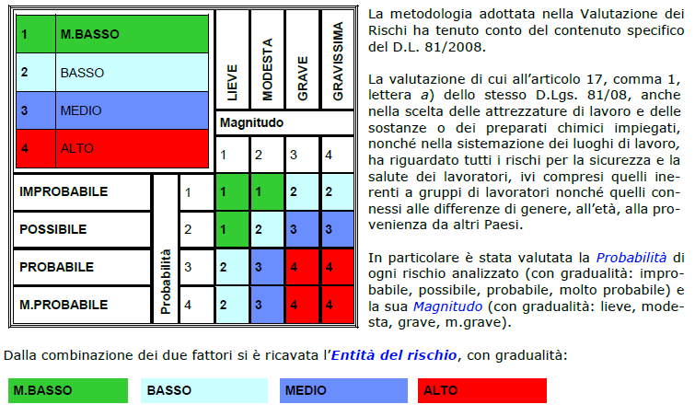

Le osservazioni compiute vengono confrontate con criteri stabiliti per garantire la sicurezza e la salute in base a:

1. norme legali nazionali ed internazionali;
2. norme di buona tecnica;
3. norme e orientamenti pubblicati.

Saranno attuati i principi gerarchici della prevenzione dei rischi:

- eliminazione dei rischi;
- sostituire ciò che è pericoloso con ciò che non è pericoloso e lo è meno;
- combattere i rischi alla fonte;
- applicare provvedimenti collettivi di protezione piuttosto che individuarli;
- adeguarsi al progresso tecnico e ai cambiamenti nel campo dell’informazione;
- cercare di garantire un miglioramento del livello di protezione.

- Valutazione ricognitiva rischi standard

INDIVIDUAZIONE DEI RISCHI STANDARD | PERICOLI/RISCHI | MISURE DI PREVENZIONE | COSTI
MODALITA’ di ACCESSO ai LUOGHI | Investimenti | Comunicare l’orario di arrivo e l’inizio e fine delle attività.  Esporre tesserino di riconoscimento. | nessuno
 | Incidenti tra automezzi | Non lasciare l’automezzo incustodito e garantirne l’inamovibilità;  i mezzi dovranno essere guidati da personale con idonea patente di guida;  rispettare la segnaletica esistente.
 | Scivolamenti, cadute a livello | Prestare attenzione in caso di pioggia;  non correre o saltare;  evitare percorsi tortuosi non autorizzati.
 | Accesso all’area aziendale | Procedere a “passo d’uomo”.  Sarà consentito un accesso ai mezzi adeguatamente indicato e segnalato;  evitare il parcheggio in zone con presenza di attrezzature antincendi, presidi di sicurezza e parcheggi già destinati ad altri.

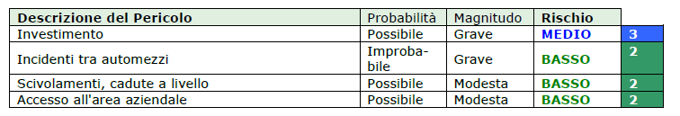

INDIVIDUAZIONE DEI RISCHI STANDARD | PERICOLI/RISCHI | MISURE DI PREVENZIONE | COSTI
MODALITA’ DI ESECUZIONE DEL SERVIZIO DA PARTE DELLA DITTA APPALTATRICE | Elettrocuzione | Assicurarsi dell’integrità dei collegamenti elettrici della macchina;  mantenere stesi i cavi di alimentazione;  controllare l’integrità degli involucri delle apparecchiature elettriche specie per le parti in tensione. | nessuno
 | Ribaltamento | Procedere con estrema cautela nello spostamento di casse, cassette ed attrezzi vari.
 | Incendio | Non ostruire le vie di fuga;  non manomettere le attrezzature antincendio (estintori, manichette,. ecc.);  in caso di allarme evacuare seguendo le istruzioni degli addetti alle squadre di emergenza.
 | Urti, colpi, impatti e compressioni | Accertarsi del corretto posizionamento delle attrezzature di lavoro usate;  evitare la riduzione degli spazi di lavoro.
 | Rumore | In caso di necessità utilizzare idonei DPI;  evitare attività rumorose in orari vietati dai regolamenti comunali.
 | Tagli, escoriazioni, bruciature | Utilizzare idonei DPI.

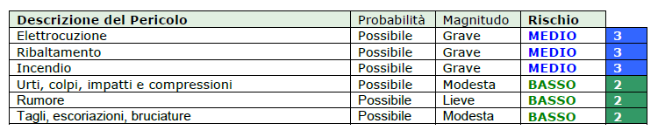

- Costi della sicurezza lotto SUD-NORD

Descrizione | U.M. | Prezzo unitario | Quantità | Totale €
Nastro segnaletico bianco rosso da 200 m | Cadauno | 10,00 | 12 | 120
Cavalletto con segnale | Cadauno | 25,00 | 10 | 250
Cartelli | Cadauno | 10,00 | 20 | 200
Riunioni collegiali e verifiche | H | 30,00 | 8 | 240
Sistemi di sicurezza integrativi (sorveglianza carico/scarico, moviere per movimentazione) | A corpo | 200 | 2 | 400
TOTALE |  |  |  | € 1.210,00

- Dati dell’azienda appaltatrice

AZIENDA APPALTATRICE

Ragione sociale
Sede Legale
Recapiti telefonici

- Nomina del referente

Per la gestione degli appalti ogni Direzione provinciale potrà nominare un referente che si avvarrà della collaborazione di ogni singolo RSPP.
Tra i principali compiti del referente si indicano:
- partecipazione alle riunioni di coordinamento;
- ricezione della documentazione da parte della ditta;
- verifica della presenza in sede delle ditte;
- contatti per l’accesso in sede delle ditte;
- sistemazione logistica ambienti di lavoro;
- rispetto delle misure di prevenzione previste nel presente documento.

- Disposizioni generali

- Le imprese Appaltatrici dovranno utilizzare macchine, impianti ed attrezzature conformi alle vigenti norme di legge e di buona tecnica; dovranno inoltre impiegare personale avente capacità professionali adeguate al lavoro da svolgere ed opportunamente informato ed addestrato sui rischi specifici propri dell’attività delle imprese appaltatrici, sul corretto impiego delle macchine ed attrezzature utilizzate, nonché sulle misure di prevenzione e protezione da adottare per la sicurezza sul lavoro e la tutela dell’ambiente.
- Tutto il personale occupato dalle imprese appaltatrici e/o eventuali sub-appaltatrici dovrà essere munito ed esporre apposita tessera di riconoscimento corredata di fotografia, contenente le generalità del lavoratore e l’indicazione del Datore di lavoro. Tale obbligo graverà anche in capo ai lavoratori autonomi che esercitano direttamente la propria attività nel medesimo luogo di lavoro.
- All’interno degli ambienti di lavoro dovrà essere scrupolosamente osservata la SEGNALETICA di SICUREZZA presente. Le aree di transito dovranno essere lasciate sempre libere come pure tutti gli spazi in comune, ai fini di una corretta evacuazione in caso di emergenza.
- All’interno dei luoghi di lavoro dell’Appaltante qualsiasi veicolo a motore (introdotto solo previa autorizzazione dal datore di lavoro INPS), compresi i carrelli elevatori, dovrà essere condotto a passo d’uomo, percorrendo esclusivamente le vie di transito concordate con il referente.
- E’ severamente VIETATO FUMARE ed usare fiamme libere in tutte le aree (reparti, magazzini, depositi, uffici, ecc.) di pertinenza dell’Appaltante, salvo negli spazi esterni (cortili).
- E’ fatto assoluto divieto di versare nei servizi igienici e/o nei tombini della rete fognaria residui di olio minerale o qualsiasi tipo di sostanza pericolosa per l’ambiente.
- Per ogni esigenza riguardante il buon andamento dell’Appalto si dovrà contattare il referente e in alternativa il RSPP della sede oggetto dell’Appalto, che riferiranno al supervisore.

- Annotazioni

In questo spazio potranno essere indicate modifiche, variazioni e aggiornamenti a quanto previsto nei capitoli precedenti. Il presente DUVRI inoltre dovrà essere adeguato in funzione dell’evoluzione dei lavori, servizi e forniture.

Il presente documento si compone di n. 8 pagine

